**Diagramas y Modelos de nuestra Base de Datos**

**Modelo de Entidades**

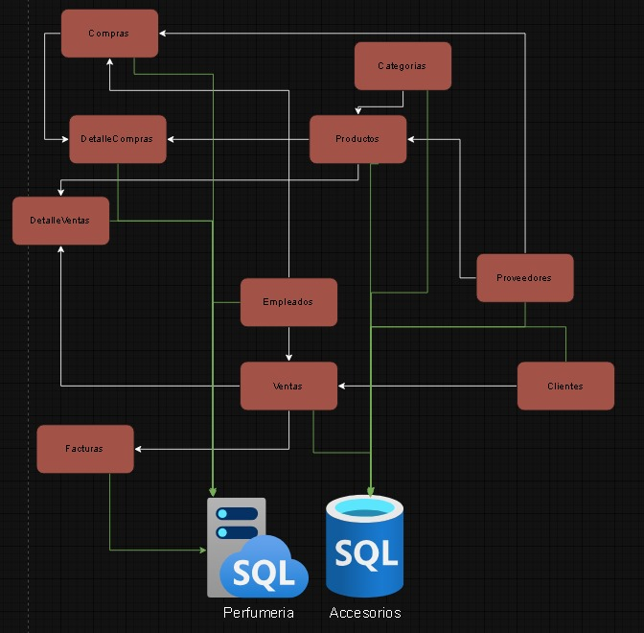

**Modelo ER**

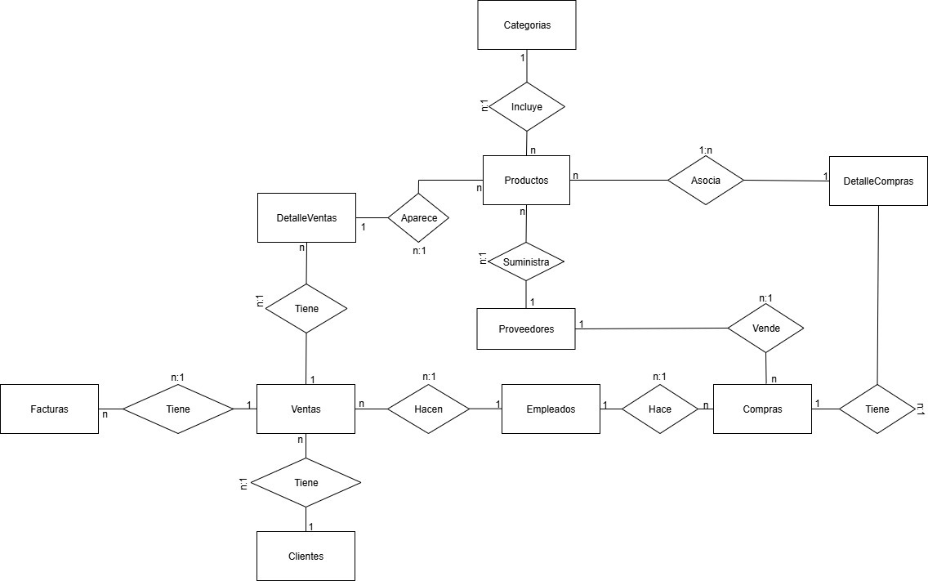

**Diagrama ER (en Workbench)**

